ОЛИМПИАДА по окружающему миру
время выполнения – 45 мин.
- Найдите лишнее слово.
а) кирпич, глина, цемент, асфальт;
б) лемминг, бурундук, северный олень, песец;
в) традесканция, ландыш, колеус, бегония;
г) Земля, Венера, Меркурий, Луна;
д) дуб, клён, лиственница, берёза.
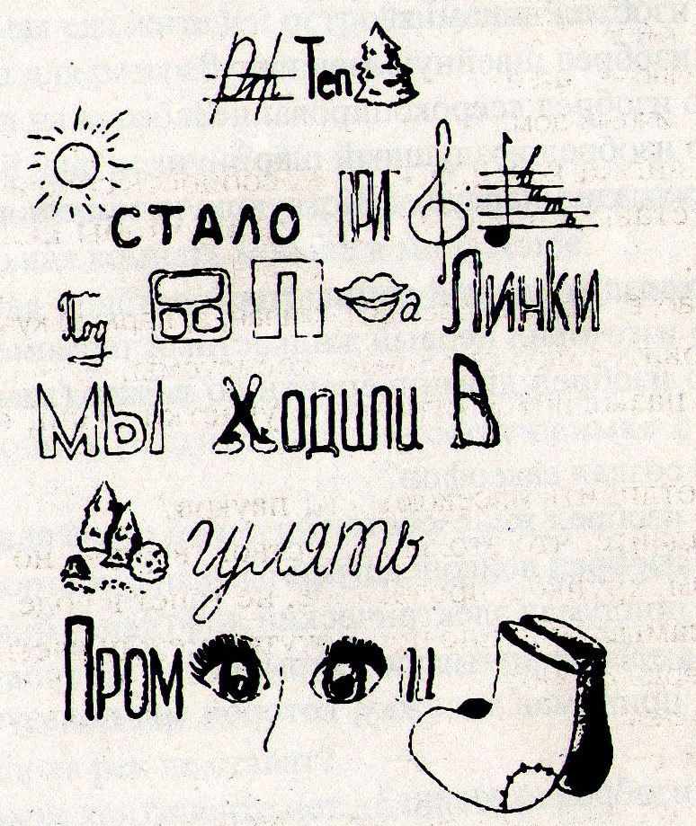
2. Прочитайте четверостишие. О каком времени года в нём говорится?

3. Ответьте, верны ли утверждения (да или нет)
а) Смена времён года происходит потому, что Земля вращается вокруг своей оси.
б) Перелётные птицы (ласточки, аисты) улетают на юг, чтобы вывести там потомство.
в) Природа может обойтись без человека, а человек без природы – нет.
г) Россия расположена на материке Евразия.
д) В лесу растут древесные и травянистые растения.
е) Зимой крот впадает в спячку, потому что не может в этот период найти пищу.
4. Болото – друг или враг? С одной стороны, болото – беда, с другой – кладезь добра. Что беда, а что добро?
5. Узнайте по описанию.
Гирлянды маленьких колокольчиков висят весной между большими
остроконечными листьями. А летом на месте цветков – красные ягоды, но не
бери их в рот – они ядовиты.
6. Напишите название природной зоны, подходящей под описание.
Это природная зона, где отсутствует сплошной растительный покров,
встречаются лишайники, мхи.
7. Какой из предметов сделан из того, что когда-то было живым?
а) глиняная кружка;
б) стальной нож;
в) льняное платье;
г) кирпичный дом.
8. Что двигает кости, имеет способность сокращаться?
9. Переставьте в словах буквы так, чтобы получились названия рыб.
а) знаас; б) укащ; в) раська; г) милан; д) парк; е) куала.
10. Назовите искусственные экосистемы.
11. Как называются огромные участки суши, окруженные водой?
12. Как отличить насекомых от пауков?
13. Отгадайте, что это за вещество: твёрдое, но не процарапывается ножом, хрупкое, прозрачное, не тонет в воде.
14. Где самые большие промежутки между частицами?
а) в твёрдых телах;
б) в жидкостях;
в) в газах.
15. Что растения получают из почвы?
а) перегной, песок, глину;
б) воздух, соли, воду;
в) остатки растений и животных.
16 В какой строке указаны только вещества?
а) алюминий, железо, медь;
б) алюминиевая кастрюля, железная кочерга, медный таз;
в) кусок сахара, капля росы, кристалл соли.
17. Какие системы органов помогают человеку:
а) очищать организм от вредных веществ;
б) снабжать органы питательными веществами7
18. Укажите день весеннего равноденствия.
а) 22 апреля; г) 22 марта;
б) 1 марта; д) 1 мая;
в) 13 марта; е) 1 апреля.
19. Вставьте пропущенные стадии развития животных.
а) икринка - … - лягушка;
б) яйцо – личинка - … - бабочка.
20. Какое море носит имя камня, используемого в строительстве при облицовке
зданий, для изготовления памятников?

